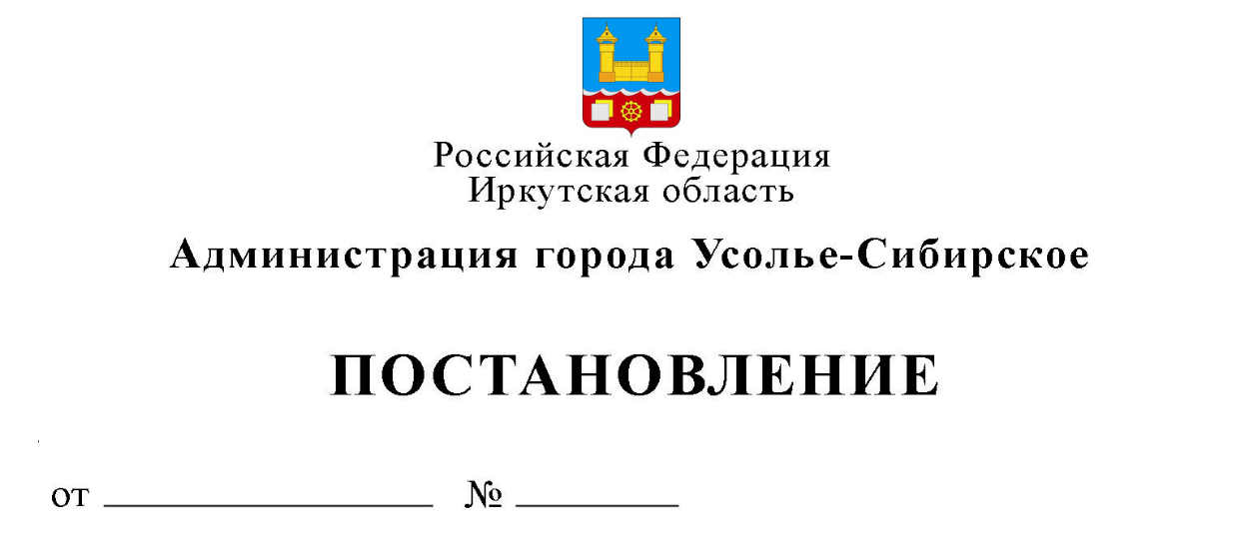
О внесении изменений в план проведения плановых проверок граждан на 2020 год, утвержденный постановлением администрации города Усолье-Сибирское от 09.12.2019г. № 2992 «Об утверждении плана проверок граждан на 2020 год»

В связи со сменой собственника земельного участка с кадастровым номером 38:31:000026:140, расположенного по адресу: Иркутская область, город Усолье-Сибирское, садоводство «Химик-1», уч. 119 и земельного участка с кадастровым номером 38:31:000026:152, расположенного по адресу: Иркутская область, город Усолье-Сибирское, садоводство «Химик-1», уч. 132, в соответствии с Федеральным законом от 06.10.2003 № 131-ФЗ «Об общих принципах организации местного самоуправления в Российской Федерации», Положением о комитете по управлению муниципальным имуществом администрации города Усолье-Сибирское, утвержденным решением Думы города Усолье-Сибирское от 29.03.2018 года № 28/7, Положением о порядке осуществления муниципального земельного контроля на территории муниципального образования «город Усолье-Сибирское», утвержденным постановлением администрации города Усолье-Сибирское от 03.05.2018 года № 876, Административный регламентом осуществления муниципального земельного контроля на территории муниципального образования города Усолье-Сибирское, утвержденный постановлением администрации МО г.Усолье - Сибирское от 09.10.2018 № 1826, руководствуясь статьями 28, 55 Устава муниципального образования города Усолье-Сибирское:

ПОСТАНОВЛЯЕТ:

- Внести в план проведения плановых проверок граждан на 2020 год, утвержденный постановлением администрации города Усолье-Сибирское от 09.12.2019г. № 2992 «Об утверждении плана проверок граждан на 2020 год» (далее - План), следующие изменения:
  - Строку 66 Плана исключить.
  - Строку 73 Плана исключить.
2. Настоящее постановление опубликовать в газете «Официальное Усолье» и разместить в информационно-телекоммуникационной сети «Интернет» на официальном сайте администрации города Усолье – Сибирское.
3. Контроль за исполнением данного постановления возложить на председателя комитета по управлению муниципальным имуществом администрации города Усолье-Сибирское М.Ш. Суханову.

Мэр города М.В. Торопкин

